ZAKLJUČNA NALOGA – MOOC Spletne učilnice (UČNA PRIPRAVA)
Razred: 5. r OŠ (TJA)
CILJI:  Učenci:  - se spoznajo s spletno učilnico Moodle,  - najdejo pravilni razdelek, preberejo navodila in rešijo naloge za utrjevanje znanja,  - ponovijo besedišče za šolske potrebščine preko H5P dejavnosti,  - izberejo tematiko za govorni nastop,  - oddajo osnutek govornega nastopa. | PRIČAKOVANI DOSEŽKI:  Učenci:  - usvojijo korake in spoznajo spletno učilnico Moodle,  - v naboru tematik izberejo pravilni razdelek,  - rešujejo naloge za utrjevanje znanja,  - izberejo tematiko za govorni nastop,  - oddajo osnutek govornega nastopa.
OPIS DEJAVNOSTI:
Učenci med učnim procesom spoznajo spletno učilnico Moodle in delovanje v njej. V času utrjevanja znanja aktivno sodelujejo pri ponovitvenih dejavnostih, izberejo tematiko za govorni nastop in oddajo osnutek le-tega.
Ostale dejavnosti (igrifikacija, preverjanje znanja) so navedene po različnih predmetih znotraj spletne učilnice.
DOKAZILO O IZVEDBI UČNE URE
- REŠEVANJE INTERAKTIVNIH NALOG:

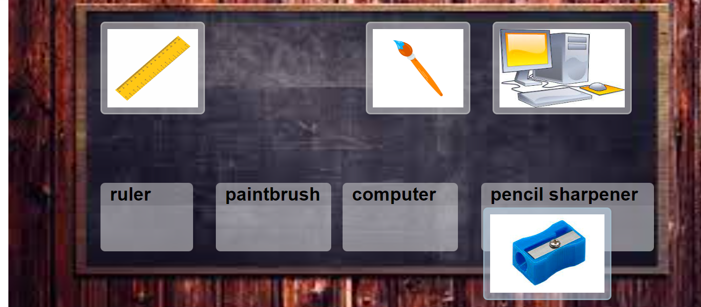

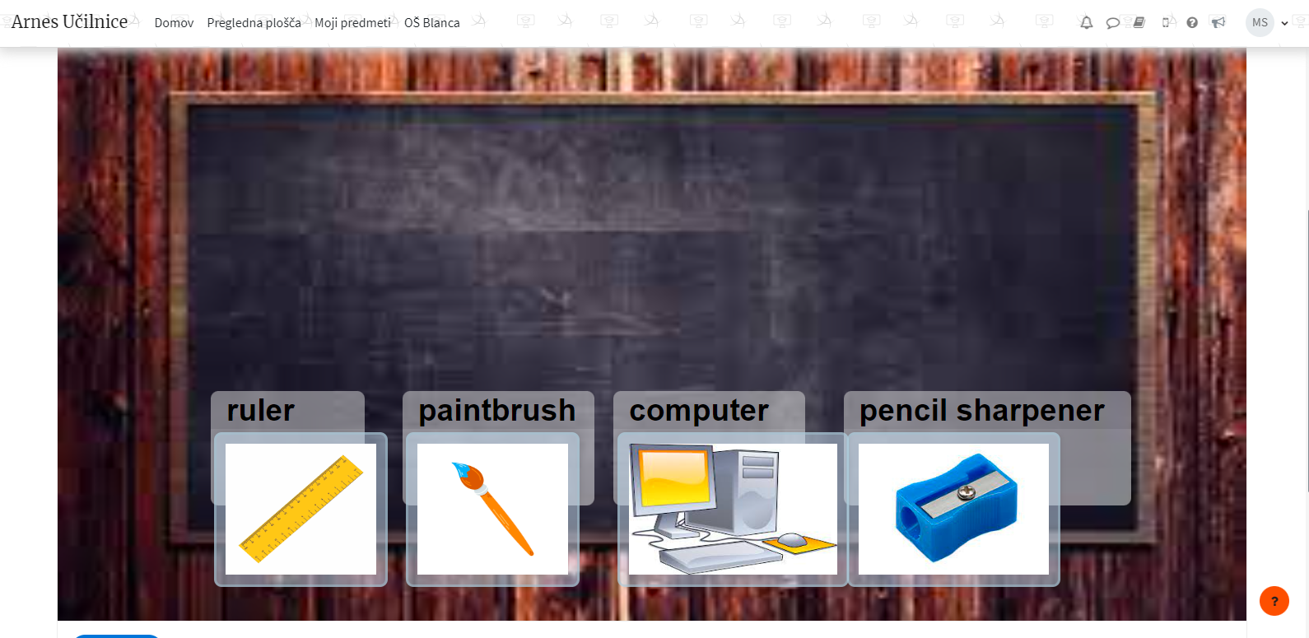

- IZBIRA TEME ZA GOVORNI NASTOP:
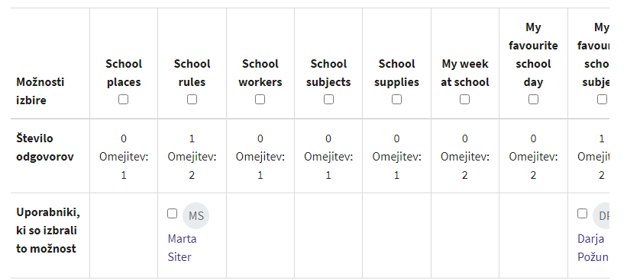

- ODDAJA NALOG (OSNUTKA GOVORNEGA NASTOPA) V SPLETNI UČILNICI:

